


《计算机组成与结构》实验报告

实验三 程序计数器实验

专 业： 软件工程
班 级： 软件1244
学 号： 202411701404
姓 名： 陈伟生
指导教师：
成 绩：

2025年 月 日

实验三 程序计数器实验

一、实验目的：
1、掌握程序计数器的作用和工作原理
2、掌握程序计数器的组成与结构
二、实验内容：
设计程序计数器PC，使其满足以下要求：
- 正常工作模式下，系统启动，设置PC的初始值，之后每来一个clk，PC的输出值应该增加1
- 当程序发生跳转时，PC的值应该发生改变，级将跳转的地址值赋进行输出，参考波形如下：
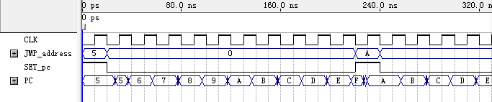
3、选做部分，PC后端连接一个ROM，由PC来产生ROM的地址
此波形为参考波形，也为最基本要求。

三、实验过程

附：选做部分参考电路图
一、程序计数器PC
1. PC 核心电路设计
基于宏功能模块 lpm_counter 搭建程序计数器核心电路，明确各端口的功能定义与连接逻辑：将时钟信号（clock）接入计数器时钟端，跳转地址信号（JMP_address [3..0]）连接至计数器数据输入端（data [3..0]），置位控制信号（SET_pc）对应计数器的同步加载端（sload），计数器的输出端（q [3..0]）作为 PC 的最终输出（PC [3..0]），同时通过 VCC 为模块提供稳定电源，完成 PC 电路的整体连线设计。
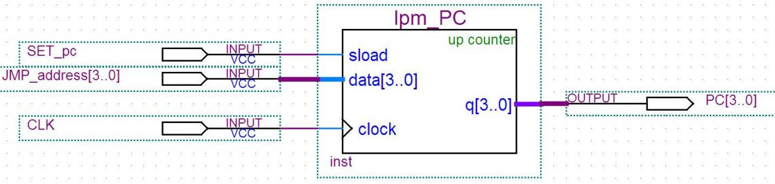
2. PC 功能仿真验证
搭建仿真环境后，对 PC 的两种核心功能进行验证：
- 正常计数功能：设定 PC 初始值后，在时钟信号（CLK）的每个上升沿触发下，PC 输出值按 1 递增。例如初始值设为 5 时，依次输出 5、6、7、8、9、A、B 等连续数值，符合 “时钟上升沿触发自增” 的设计要求。
- 跳转置数功能：当跳转控制信号（SET_pc）有效时，PC 暂停自增操作，立即加载 JMP_address 端口输入的预设地址值，并以该地址为新起点，在后续时钟上升沿继续执行自增逻辑。仿真波形显示，SET_pc 触发后，PC 输出值准确切换为 JMP_address 设定值，跳转功能响应及时、准确。
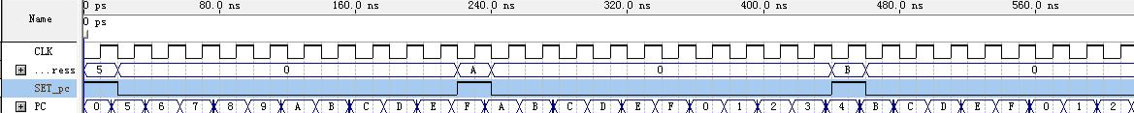

（二）PC 与 ROM 的联动电路设计与调试
1. PC 模块的标准化封装
为实现 PC 与 ROM 的模块化联动，首先对已设计的 PC 电路进行标准化封装：打开 PC 设计文件，通过菜单栏路径 File→Create/Update→Create Symbol Files for Current File 执行操作，生成 BSF 格式的符号文件，该文件作为 PC 模块的标准化元件，便于后续与其他模块的拼接。

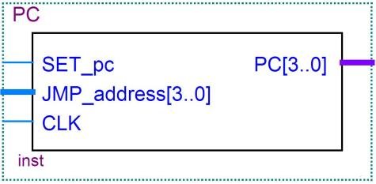
2. 基于参考电路图的系统级连接
按照参考电路图完成 PC、ROM、寄存器、算术逻辑单元（ALU）的全链路连接，核心连接逻辑如下：
- 时序控制：CLK1 与 CLK2 为双时钟信号，CLK1 用于驱动 PC 地址更新、ROM 指令读取及数据锁存，CLK2 用于 ALU 运算结果的锁存。
- 数据路径：输入数据 A [7..0]、B [7..0] 通过 D 触发器在 CLK1 上升沿锁存后，送入 ALU；ROM 的地址端（address [3..0]）直接接入 PC 的输出端（PC [3..0]），由 PC 提供指令存储地址；ROM 的输出端（q [2..0]）输出指令控制信号（S [2..0]），用于定义 ALU 的运算类型（如加法、减法等）；ALU 的运算结果（F [7..0]）通过 D 触发器在 CLK2 上升沿锁存后，由 OUTPUT 端口输出。
- 控制信号：SET_pc 信号同时接入 PC 与 ROM，用于同步触发 PC 跳转与 ROM 地址更新，确保跳转指令的准确读取。
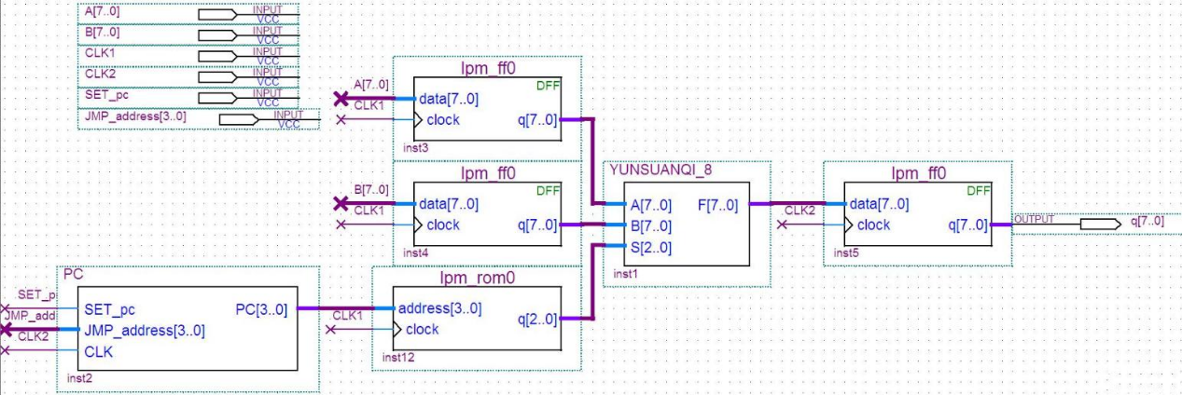
四、实验结果

（一）PC 独立功能验证结果
仿真测试结果表明，PC 完全满足设计要求：
- 正常计数模式：在无 SET_pc 信号触发时，PC 严格遵循 “时钟上升沿自增 1” 的逻辑，输出值连续递增，无跳变、卡顿或计数错误，时序响应与预设波形一致。
- 跳转模式：当 SET_pc 信号有效时，PC 立即加载 JMP_address 对应的地址值，加载完成后，在后续时钟上升沿恢复自增功能，跳转地址加载准确，无地址偏移或响应延迟问题。
（二）PC 与 ROM 联动功能验证结果
PC 与 ROM 的联动仿真实验达到预期目标，核心验证结果如下：
- 地址生成与指令读取：PC 输出的地址信号（PC [3..0]）准确传递至 ROM 的地址端，ROM 根据该地址读取预设的 6 位指令（含操作码与控制位），例如加法运算对应的指令 “100101”（操作码 1001，M=0，CN=1）可被准确读出并传递至 ALU。
- 时序协同：PC 地址更新、ROM 指令读取、ALU 运算及结果锁存的时序逻辑协同一致：CLK1 阶段，PC 输出地址→ROM 读取指令→数据 A/B 锁存；CLK2 阶段，ALU 执行运算→结果锁存输出。其中，PC 地址始终指向 “下一条待执行指令”，CLK1 阶段 PC 不执行自增，仅在 CLK1 下降沿完成自增更新，确保指令读取与地址更新无冲突。
- 运算结果验证：通过仿真波形观察到，当 ROM 输出加法指令时，ALU 准确对锁存的 A、B 数据执行加法运算，运算结果经 D 触发器锁存后稳定输出，无数据失真或时序错乱，验证了 PC 作为 ROM 地址发生器的可靠性。
